**ЛАБОРАТОРНА РОБОТА №5**

**ООП. Структури та інтерфейси**

**Мета роботи:** засвоїти принципи проектування та оголошення структурта інтерфейсів; вивчити особливості реалізації структур та їх методів.

**Хід роботи:**

**Варіант : непарний**

**Завдання 1:** Оголосити структуру Product, яка представляє інформацію про один товар, який зберігається на складі. Має наступні поля:

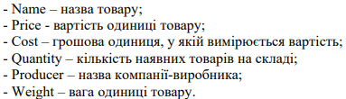

**Результат роботи:**

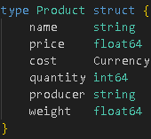

Оголосив структуру Currency, яка містить наступні поля:



**Результат роботи:**

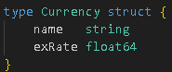

**Завдання 2:** Для кожної структури реалізував конструктори:

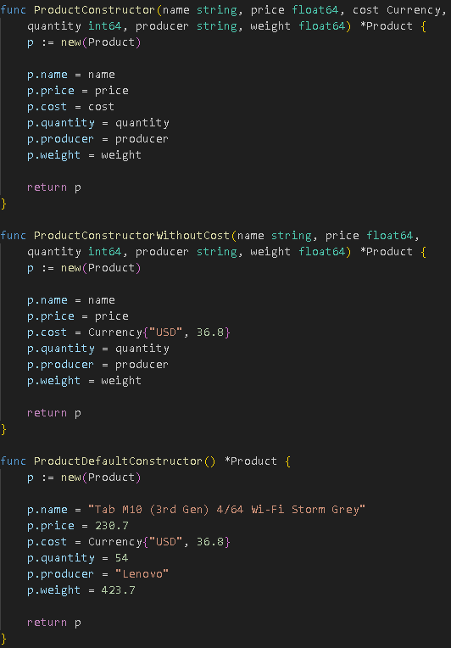

**Завдання 3:** Реалізував set- та get- методи для кожного поля Product.  
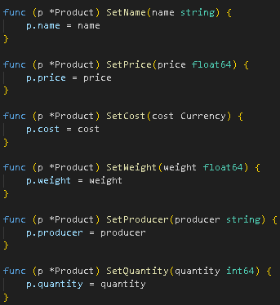

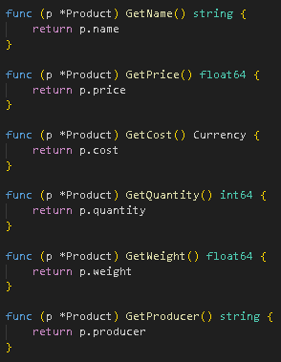

**Завдання 4:** У структурі Product створив методи:

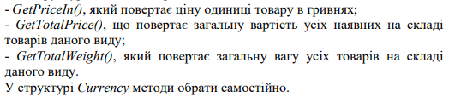

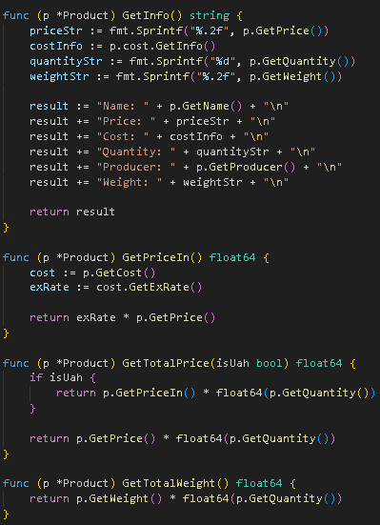

**Завдання 5:** Реалізував ф-ї:

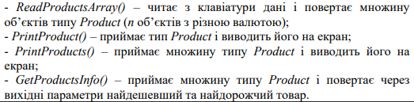

**Результати роботи програми :**

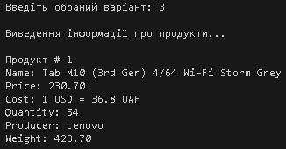

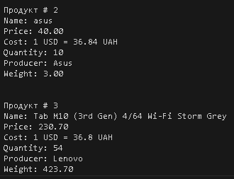



**Контрольні питання**

1. **Що таке структура і для чого призначена?**

*Структури – набір різних типів даних, що зберігаються якєдинецілетапередбачають доступ до окремих полів структури. Для доступу до полів структури використовується точкова нотація. Структури доцільно використовувати там, де необхідно об'єднатидані,що відносяться до одного об'єкту*

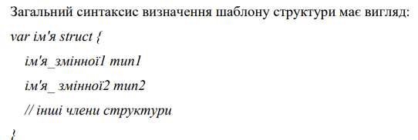

1. **Як створюються користувацький тип?**

*Роль класів виконують користувацькі типи (в основному структури).*

*Структури можуть мати методи. Метод – це особливого роду функція, яка викликається відноснозначеннякористувацького типу (передається методу, що викликається). Значенняпередається за вказівником або за значенням, в залежності відтого,якоголошений метод. Синтаксис методу аналогічний функції, тільки перед ім’ям методу вказується користувацький тип до якого він відноситься.*

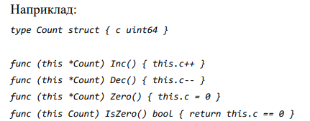

1. **Що таке ООП?**

*Об'є́ктоорієнто́ване програмува́ння — одна з парадигм програмування, яка розглядає програму як множину «об'єктів», що взаємодіють між собою. Основу ООП складають чотири основні концепції: інкапсуляція, успадкування, поліморфізм та абстракція Однією з переваг ООП є краща модульність програмного забезпечення*

1. **Для чого використовується вбудова користувацьких типів?**

*Складові типи на основі структур можуть включати одинабобільшетипів у вигляді вбудованих полів. Головна зручність такого підходуполягаєвможливості викликати методи вбудованого типу щодозначеннякористувацького типу, так якби вони були власними методами цьоготипу. Методи вбудованих полів можна перевизначать, просто створюючи, дляструктури в яку вбудовують, нові методи з тими ж іменами, щоі методивбудованого поля*

1. **Що таке інтерфейси і для чого вони призначені?**

*Інтерфейс – це тип, який визначає сигнатури одного або більшеметодів.Інтерфейси є повністю абстрактними, тому немає ніякої можливостістворювати їх екземпляри. Однак є можливість створювати змінні зтипамиінтерфейсів, яким потім можна присвоювати значення будь-якогоконкретноготипу, що володіє методами інтерфейсу.*

**Висновок:** засвоїв принципи проектування та оголошення структура інтерфейсів; вивчив особливості реалізації структур та їх методів.